AKRAN ZORBALIĞI NEDİR?
Akran zorbalığı, bir ya da birkaç öğrencinin bir başka öğrenciye karşı yaptığı saldırgan davranışlar olarak tanımlanmaktadır.
Bir davranışın akran zorbalığı olarak değerlendirilebilmesi için;
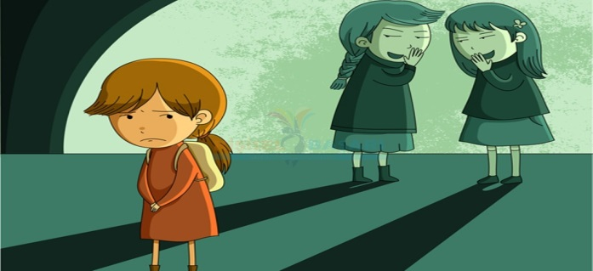
- Davranışın karşı tarafı bilinçli ve kasıtlı bir şekilde incitme niyeti taşıması,
- Saldırgan davranışın aynı kişiye tekrarlayıcı ve sürekli bir şekilde uygulanması
- Saldırgan ve mağdur öğrenci arasında fiziksel ve/veya psikolojik olarak güç dengesizliğinin bulunması gereklidir.
ZORBALIK TÜRLERİ
• Fiziksel zorbalık: Vurmak, tekme atmak, tırmalamak vb.,
• Sözel zorbalık: İsim takmak, alay etmek, söylenti çıkarmak,
• Sosyal zorbalık: Dışlama, görmezden gelme,
• Siber zorbalık: İnternet/mesaj yolu ile dedikodu yaymak
ZORBALAR NELER YAPAR ?
- Zorbalar sizi ya da başkalarını korkutmaya çalışırlar.
- Bazen sizi itip kakarlar, canınızı acıtırlar, size lakap takarlar ya da sizin bir şeylerinizi izinsiz alırlar,eşyalarınıza zarar verirler.
- Olayları ve arkadaşlarını kontrol etme gereksinimi duyarlar.
- Mağdurlara karşı genellikle empati kuramazlar.
MAĞDURLAR NELER YAŞAR ?
- Benlik saygısını yitirirler ve bunu geri kazanmak yıllarca sürebilir.
- Devamsızlığı artabilir ya da okulu terk edebilir.
- Depresyona girebilirler.
- Hıncını başka çocuklardan çıkarabilir.
- Arkadaşlarından soyutlanabilir ve yalnız kalabilir.
- Kendine ve diğerlerine olan güvenini yitirebilir.
AKRAN ZORBALIĞI VE BAŞ ETME YOLLARI
HENDEK ANADOLU LİSESİ
REHBERLİK SERVİSİ

ZORBALIĞA SEYİRCİ KALANLAR NELER YAPAR?
- Zorbalık olaylarının %85'inde akranlar seyirci durumundadır.
- Zorbalardan farkları “Suçluluk” duymalarıdır.
- Kendilerini savunmak için sürekli tetik içinde bekleyebilirler.
- Kendilerini güvende hissetmeyebilirler.

ZORBALIĞA KARŞI NELER YAPILABİLİR ?
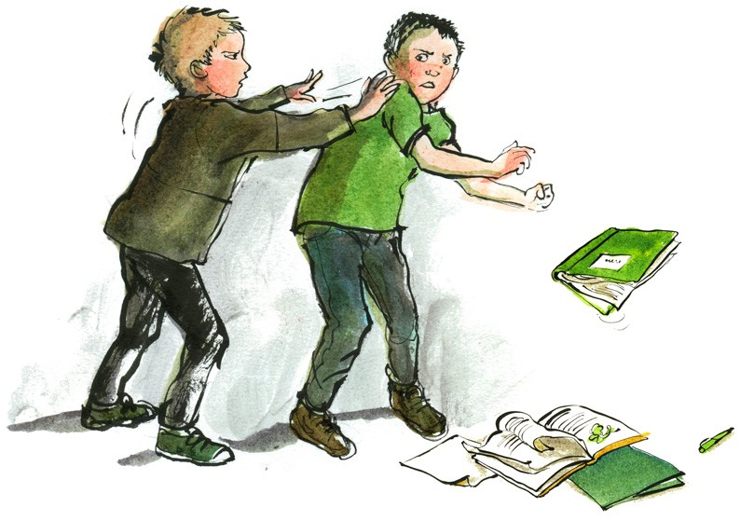
- Her şeyden önce bu davranışların sizin hatanız olmadığı ve bunların sadece sizin başınıza gelmediğini aklınızdan çıkarmayın.
- Güvendiğiniz birisine neler yaşadığınızı anlatın. Bu rehber öğretmeniniz, anneniz, babanız, öğretmeniniz, müdürünüz olabilir.
- Yardım alana kadar pes etmeyin.
- Beden duruşunuzu değiştirin.
- Sırtınız ve başınızı dik tutun.
- Korktuğunuzu, alt üst olduğunuzu karşıdaki kişiye belli etmemeye çalışın.
- Eğer zorbalık yapan kişi korktuğunuzu anlarsa daha da üstünüze gelebilir.
- Eğer sözlü olarak sizi taciz ediyorsa hiç cevap vermeyin, kafanızı çevirin ya da uzaklaşın. Bir müddet sonra sıkılıp, bırakacaktır.
- Eğer fiziksel güç ya da şiddet kullanmaya kalktıysa hemen oradan uzaklaşmaya çalışın ve güvenli bir yere gidin.
- Zorbalık davranışları genellikle tenha yerlerde olur. Öğretm
- Sizi koruyabilecek bir arkadaş grubu edinmeye çalışın.
- Zorbanın “kimseye söyleme “tehditlerine asla kulak asmamalıyım. Şiddete başvurmamalıyım. bu durum o kişi ya da kişilerin isteğini yerine getirmek olacaktır.”

- Arkadaşlarınızla birlikte zorbalık yapan kişiyi nazikçe uyarın ve bu davranışların karşıdaki kişiyi çok incitebileceğini söyleyin.
- Böyle davranışlara şahit olduğunuzda zorbalık yapan kişiyi cesaretlendirecek davranışlarda bulunmayın.
- Yaptıklarına gülmeyin, tezahürat yapmayın, alkışlamayın.
- Böyle bir durumda hemen öğretmenlerinizden birine haber verin.
- Zorbalığa maruz kalan kişiyle arkadaş olun, onu grubunuza alın.
- Zorbalık yapan kişilerde da arkadaş olabilir; ona doğru davranışlarda bulunmayı öğretebilirsiniz

